湘茶促会[2017] 1号

关于“潇湘”商标使用许可与审核流程的通知

各会员单位：

促进会已于2017年01月20日正式获得了国家工商行政管理总局商标局批复的“潇湘”（第3O类商品）注册商标转让证明。经研究决定，促进会与各会员单位签订“潇湘”商标使用许可合同，并对“潇湘”茶产品包装及营销网点的审核流程进行如下规范：

**一、签订“潇湘”商标使用许可合同**

促进会与各会员单位签订《商标使用许可合同》（详见附件），由单位法人代表签字、加盖公章（需加盖骑缝章）后将纸质版文件寄至促进会秘书处。邮寄地址：长沙市芙蓉区隆平高科技园隆园一路19号湘茶高科技产业园7楼707室，收件人：周沫，电话：18673121283、0731-84444396，邮编：410126。

**二、“潇湘”茶产品包装相关要求及审核流程**

**（一）“潇湘”茶产品包装基本要求**

1、不得在商品包装或宣传页面上使用驰名商标、中国名牌字样、图案。

2、不应标注或者暗示具有预防、治疗疾病作用的内容。非保健食品不得明示或者暗示具有保健作用。

3、不得在商品包装或宣传页面上使用绝对化的语言或表示用语，如：最高级、国家级、最佳、顶级、顶尖、极品、第一、第一品牌、绝无仅有、万能、最低、销量冠军、抄底、最具、最高、全国首家、极端、首选、空前绝后、绝对、最大、世界领先、唯一、巅峰、顶峰、最新发明、最先进等；

4、不得利用字号大小或色差误导消费者。

5、产品包装不能超过三层。

6、包装空隙率（商品销售包装内不必要的空间体积与商品销售包装体积的比率）≦45%。除初始包装（直接与产品接触的包装）之外的所有包装成本的总和不应超过商品销售价格的20%。

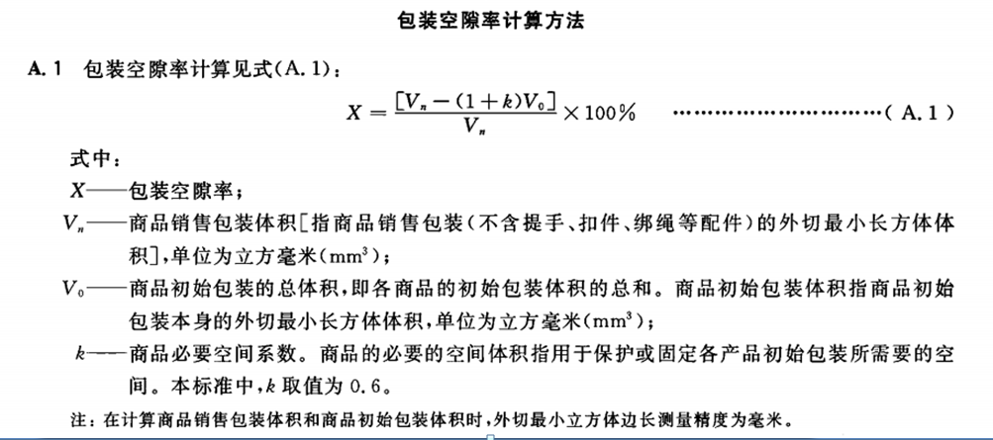

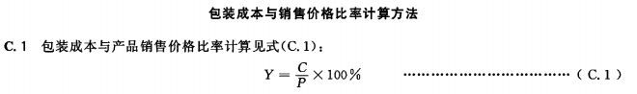

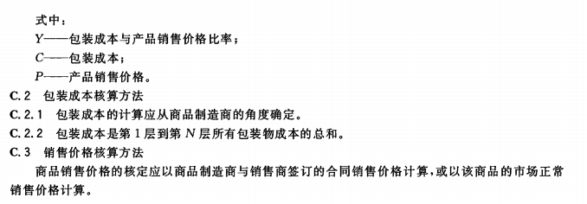

**（二）“潇湘”****茶产品标签要求**

“潇湘”茶产品标签必须体现如下内容：（见表1、表2）

表1 “潇湘”茶产品标签内容

|  |  |  |
| --- | --- | --- |
| 项目 | 说明 | 备注 |
| 产品名称 | 专用名称，反映产品真实属性 |  |
| 配料表 | 按实际填写 |  |
| 净含量/规格 | 格式例如：  200g(40g*5); 200g(5*40g)；200g(100g+50g*2)  净含量：200g 规格：40g*5 | “净含量”应与食品名称在外包装的同一版面标示；  含多个单件包装产品时，大包装需另外标明规格。 |
| 生产者名称 | 依法登记注册、能承担产品安全质量责任的生产者 | 如为委托加工：  标示方法1：标示委托单位和受委托单位的名称和地址。方法2：仅标示委托单位的名称、地址及产地，产地按行政区划标注到地级市。 |
| 生产者地址 | 依法登记注册、能承担产品安全质量责任的生产者的地址 |
| 生产者联系方式 | 至少选择以下一项内容：电话、传真、网络联系方式等，或与地址一并标示的邮政地址。 |
| 经销者的名称 | 若在全国范围内有指定经销商才需标示 |  |
| 经销者的地址 | 若在全国范围内有指定经销商才需标示 |  |
| 经销者的联系方式 | 若在全国范围内有指定经销商才需标示 |  |
| 生产日期 | 1. 日期标示不得另外加贴、补印或篡改。 2. 日期标示采用“见包装物某部位”的形式，应标示出包   装物的具体哪个部位，如“见包装封口处”。   1. 当外包装内含多个标示了生产日期及保质期的小包装时，外包装上标示的生产日期应为最早生产的小包装的生产日期，或形成外包装的日期；也可在外包装上分别标示各小包装食品的生产日期和保质期。   4. 日期标示顺序：  应按年、月、日的顺序标示日期，如2010 年3 月20 日；2010 03 20； 2010/03/20； 20100320。  如果不按此顺序标示，应注明日期标示顺序，  如：（月/日/年）：03 20 2010； 03/20/2010； 03202010。 |  |
| 保质期 | 当外包装内含多个标示了生产日期和保质期的小包装时，外包装上标示的保质期应是最早到期的小包装的保质期。 |  |
| 贮存条件 | 按实际填写 |  |
| 生产许可证编号 | QS证仍在有效期内的企业， 生产许可证编号的格式为“QS ×××× ×××× ××××”，由QS和12位阿拉伯数字组成。 |  |
| 新申请SC证的企业， 生产许可证编号的格式为“SC××××××××××××××”由SC和14位阿拉伯数字组成。 |  |
| 产品标准代号 | 按实际填写 |  |
| 质量（品质）等级 | 所执行的相应产品标准已明确规定质量(品质)等级的，应标示质量(品质)等级 |  |

注1：地理标志产品产地标注方式请参照相应的湖南省地方标准DB43执行。

注2：包装要求如有不明请严格按《GB 7718-2011食品安全国家标准预包装食品标签通则》和《GB 23350-2009限制商品过度包装要求食品和化妆品》执行。

表2 净含量字符的要求

|  |  |
| --- | --- |
| 净含量（Q）的范围 | 字符的最小高度 mm |
| Q≤50mL；Q≤50g | 2 |
| 50mL＜Q≤200mL；50g＜Q≤200g | 3 |
| 200mL＜Q≤1L;200g＜Q≤1kg | 4 |
| Q＞1kg；Q＞1L | 6 |

**（三）“潇湘”茶包装审核流程**

**1、产品包装设计**

（1）各会员单位自行设计、审核本企业的“潇湘”茶产品包装，并承担一切法律责任。

（2）设计“潇湘”茶产品包装，应严格执行促进会下发的VIS手册“潇湘茶视觉识别系统”。包装设计中不可缺少潇湘LOGO、促进会全称及“神韵大湘西，生态潇湘茶”文字、溯源二维码等必要元素。

（3）各会员单位需将已设计好的“潇湘”茶产品包装设计图发促进会邮箱(xiaoxiangtea@163.com)备案，促进会秘书处对“潇湘”茶产品包装中必要潇湘元素进行审核，并于三个工作日内回复至企业邮箱。

**2、产品包装备案**

（1）“潇湘”茶产品包装正式生产后，企业需将成品包装照片发促进会邮箱备案。包装实物图版面需提供完整，具备产品的内、外包装正、侧及背面内容。礼盒装需提供内、外盒及内袋照片。

（2）如企业未将已生产的“潇湘”茶产品包装在促进会备案，视同该企业未履行《承诺书》，未规范使用潇湘茶公共品牌商标和VIS。

**三、****“潇湘”茶营销网点审核流程**

1、填写“潇湘”茶营销网点审核备案表。（详见表3）

2、提交门店内、外部照片及装修设计图（门头设计图、内部装修设计图）。装修设计严格执行SI手册“潇湘茶终端识别系统”，店内必须体现潇湘元素。包括: 主形象墙部分（红白色哑光漆形象墙、发光LOGO+广告词）；展示柜灯箱部分,请勿缺少红色区域及潇湘LOGO；门店装修整体风格色调与潇湘茶终端识别系统保持统一。

3、提交营业执照、企业商标注册证、相关面积证明材料（如房产证、商铺租赁合同）。

4、审核通过后，促进会将以邮件形式告知企业，并授予该门店店址名及门店编号。

5、门店装修完毕，需将装修好的内外部实景照片（含产品展示图片）发至促进会邮箱备案。专卖店展示的“潇湘”茶产品不得少于总货架展品的50%。

**四、其他相关事宜**

1、所有审核材料提交齐全后，方能进入审核程序。

1. 包装和门店审核途径仅为邮件审核。以“单位名称+包装（或门店）审核”为邮件名称将相关审核材料发至促进会邮箱xiaoxiangtea@163.com（注：报审核材料不接受回复件），并在邮件中备注联系人及联系方式，以便我们及时与企业取得联系。

**五、联系人及联系方式**

胡君 18075190221 周沫 18673121283

邮箱：[xiaoxiangtea@163.com](mailto:xiaoxiangtea@163.com)

电话：0731-84913766 0731-84444396

湖南省大湘西茶产业发展促进会

二〇一七年二月二十八日

|  |  |  |  |  |  |  |  |  |  |  |  |  |  |  |  |  |  |  |  |  |  |  |
| --- | --- | --- | --- | --- | --- | --- | --- | --- | --- | --- | --- | --- | --- | --- | --- | --- | --- | --- | --- | --- | --- | --- |
| 表3 “潇湘”品牌茶营销网点审核备案表 | | | | | | | | | | | | | | | | | | | | | |  |
|  | |  |  |  |  | | |  | |  | |  | |  | |  | | | |  |  |  |
| 序号 | 公司名称 | | 公司简称 | 营销网点地址（具体到街道、建筑物名及门牌编号） | | 面积(㎡） | 单/双品牌店 | | 改造或新建 | | （若为改造）原店铺名 | | 企业商标/品牌商标 | | 商标名 | 联系人 | 联系电话 | 电子邮箱 |
| 1 |  | |  |  | |  |  | |  | |  | |  | |  |  |  |  |
| 2 |  | |  |  | |  |  | |  | |  | |  | |  |  |  |  |
| 3 |  | |  |  | |  |  | |  | |  | |  | |  |  |  |  |
| 4 |  | |  |  | |  |  | |  | |  | |  | |  |  |  |  |
| 5 |  | |  |  | |  |  | |  | |  | |  | |  |  |  |  |
| 6 |  | |  |  | |  |  | |  | |  | |  | |  |  |  |  |
| 7 |  | |  |  | |  |  | |  | |  | |  | |  |  |  |  |
| 8 |  | |  |  | |  |  | |  | |  | |  | |  |  |  |  |
| 9 |  | |  |  | |  |  | |  | |  | |  | |  |  |  |  |
|  |  | |  |  | |  |  | |  | |  | |  | |  |  |  |  |
| 备注：此表在审核时与门店设计图同时提交。 | | | | | |  |  | |  | |  | |  | |  |  |  |  |